# 桌面快捷

# 命令快捷（软连接）

## **/bin,/sbin,/usr/sbin,/usr/bin 目录**

https://www.cnblogs.com/fengjunhua/p/7737607.html

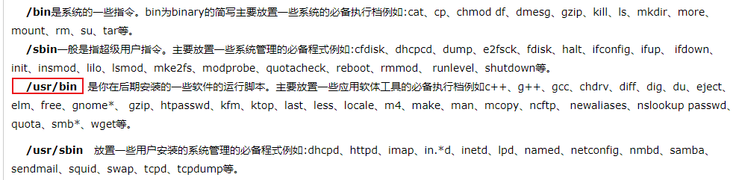

## 软连接

### 安装mysql快捷方式



效果：以前只能在/usr/local/mysql/bin/ 连接数据库

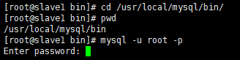

现在任意目录都可以了

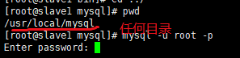

### Redis软连接

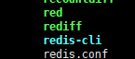

### Zookeeper的zkCli.sh软连接

